ПРОДАЕТСЯ ЗЕМЕЛЬНЫЙ УЧАСТОК,

расположенный в центре города Иркутска

по адресу: г. Иркутск, ул. Коммунистическая

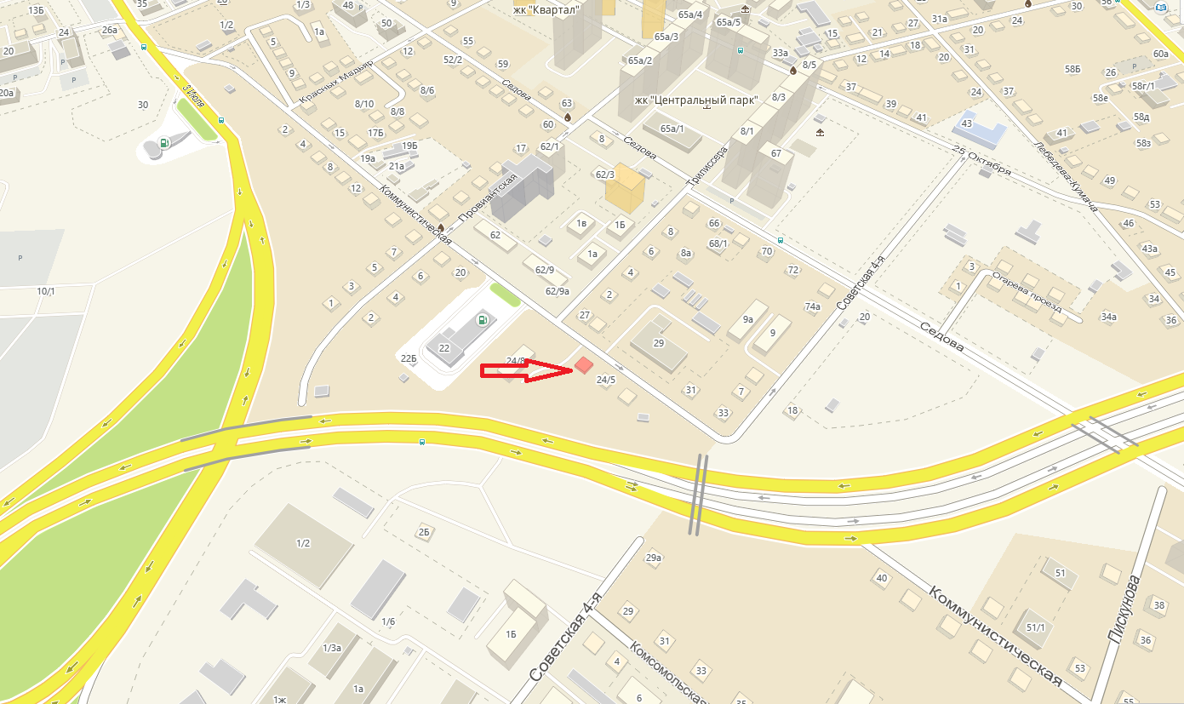

- Расположение и описание земельного участка: | Земельный участок расположен в районе дорожной развязки на Академический (Новый) мост, недалеко от Центрального парка.
- Кадастровый номер: | 38:36:000021:30591.
- Площадь: | 600 кв.м.
- Разрешенное использование: | Под многоквартирный жилой дом.
- Стоимость | 4 800 000 рублей.

